

ประกาศเทศบาลตำบลมหาราช
เรื่อง สรุปผลการดำเนินการจัดซื้อจัดจ้าง ประจำเดือน มิถุนายน 2567
...........................................
ตามพระราชบัญญัติข้อมูลข่าวสารของราชการ พ.ศ. 2540 มาตรา 9 (8) กำหนดให้หน่วยงานของรัฐจัดทำสรุปผลการดำเนินการจัดซื้อจัดจ้างของหน่วยงานของรัฐเป็นรายเดือนทุกๆ เพื่อเป็นดรรชนีสำหรับการตรวจดูของประชาชน ตามแนวทางปฏิบัติในการเปิดเผยสรุปผลการดำเนินการจัดซื้อจัดจ้างของหน่วยงานของรัฐที่กรมบัญชีกลางกำหนด นั้น
เทศบาลตำบลมหาราช จึงขอประกาศสรุปผลการดำเนินการจัดซื้อจัดจ้าง ปีงบประมาณ พ.ศ. 2567 ประจำเดือน มิถุนายน 2567 จำนวน 19 โครงการ ตามเอกสารแนบท้ายประกาศนี้
จึงประกาศให้ทราบโดยทั่วกัน
ประกาศ ณ วันที่ 2 เดือน กรกฎาคม พ.ศ. 2567
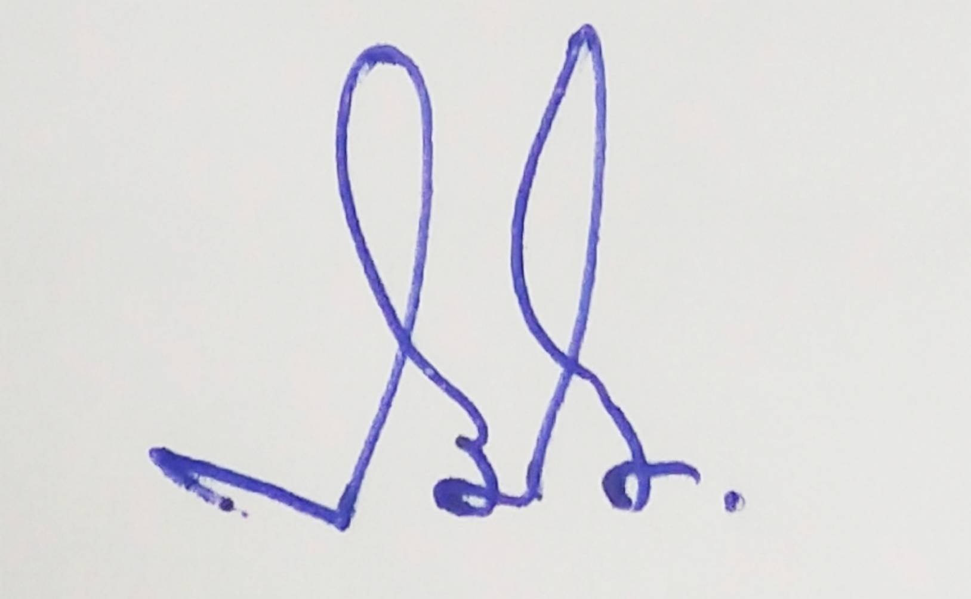

(นายนิมิต เฉลยอาจ)
นายกเทศมนตรีตำบลมหาราช

